**LAPORAN PRAKTIKUM**

**PRAKTIKUM PEMROGRAMAN WEB 1**

**PERTEMUAN 6**

**RESPONSIVE**



Disusun Oleh :

Nama : Muhammad Zidan Alhilali

NIM : 24/545364/SV/25663

Kelas : PL2B1

Dosen Pengampu : Faza Maula Azif, S.Kom., M.Eng.

**PROGRAM STUDI D-IV TEKNOLOGI REKAYASA PERANGKAT LUNAK**

**DEPARTEMEN TEKNIK ELEKTRO DAN INFORMATIKA SEKOLAH VOKASI**

**UNIVERSITAS GADJAH MADA**

**YOGYAKARTA**

**2025**

**HASIL & PEMBAHASAN**

1. **LATIHAN 1**

* HTML

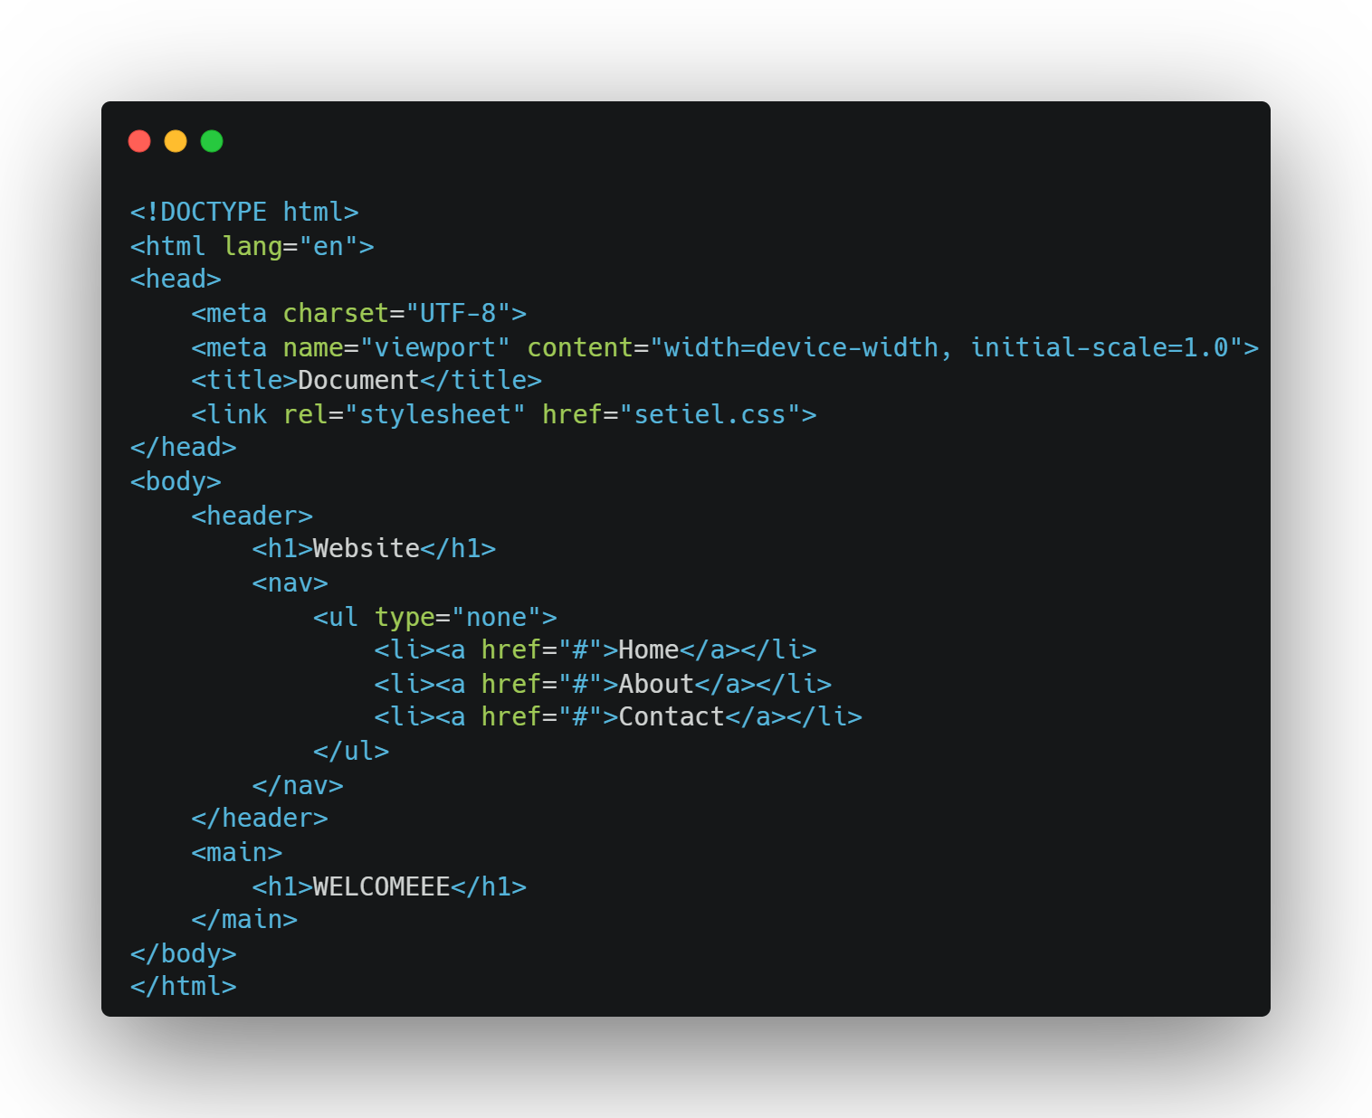

* CSS

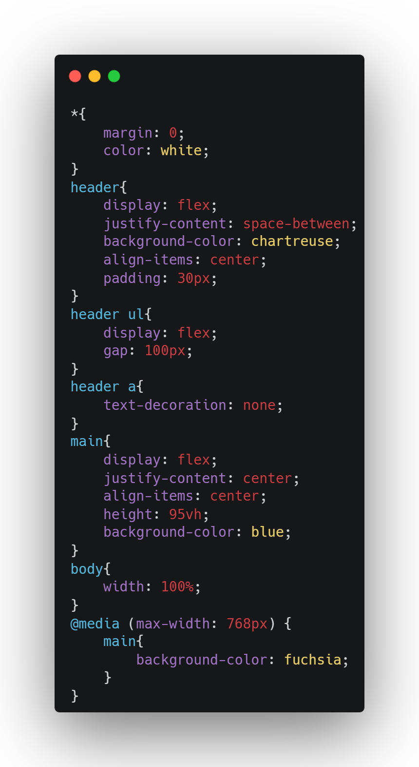

Penjelasan :

Pertama, atur selector * yang berarti semua style didalamnya akan digunakan untuk keseluruhan website. Setelah itu, header diatur ke “display: flex” diberi spasi dengan “justify-content: space-between” dengan padding 30px, atur “header ul” menjadi flex dan beri jarak dengan “gap: 100px”, lalu dibagian “header a” digunakan untuk menghilangkan underline dengan “text-decoration: none”. Pada bagian “main”, atur display ke flex dan letakkan di tengah menggunakan justify-content dan align-items center, dengan tinggi 95vh dan background biru. Pada bagian body, cukup atur width ke 100% supaya fleksibel saat dibesar kecilkan layarnya.

Selanjutnya, untuk mengatur bagian responsive nya, gunakan @media dengan max-width: 768px, dimana jika ukuran layarnya menyentuk angka 768, background akan berubah menajdi ungu.

* Hasil

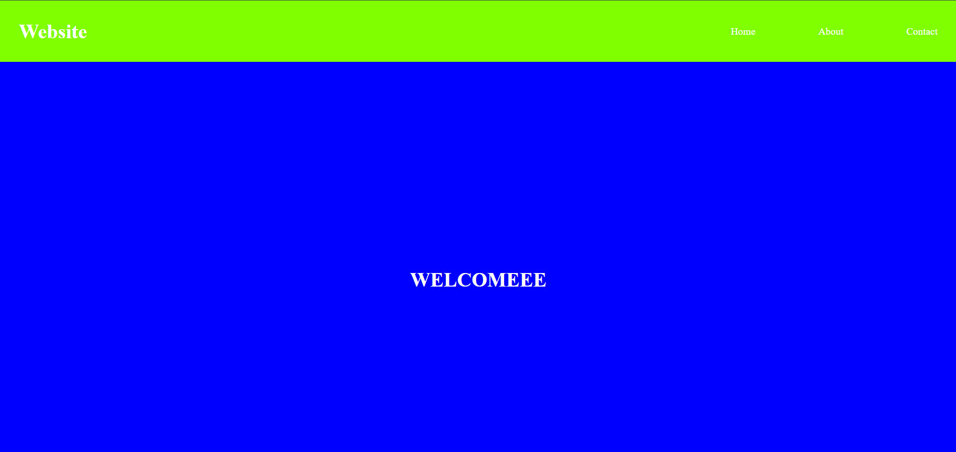

Width diatas 768px

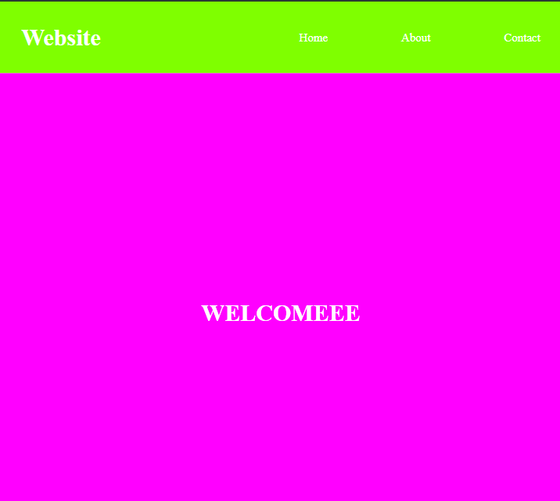

Width 768px

1. **LATIHAN 2**

* HTML

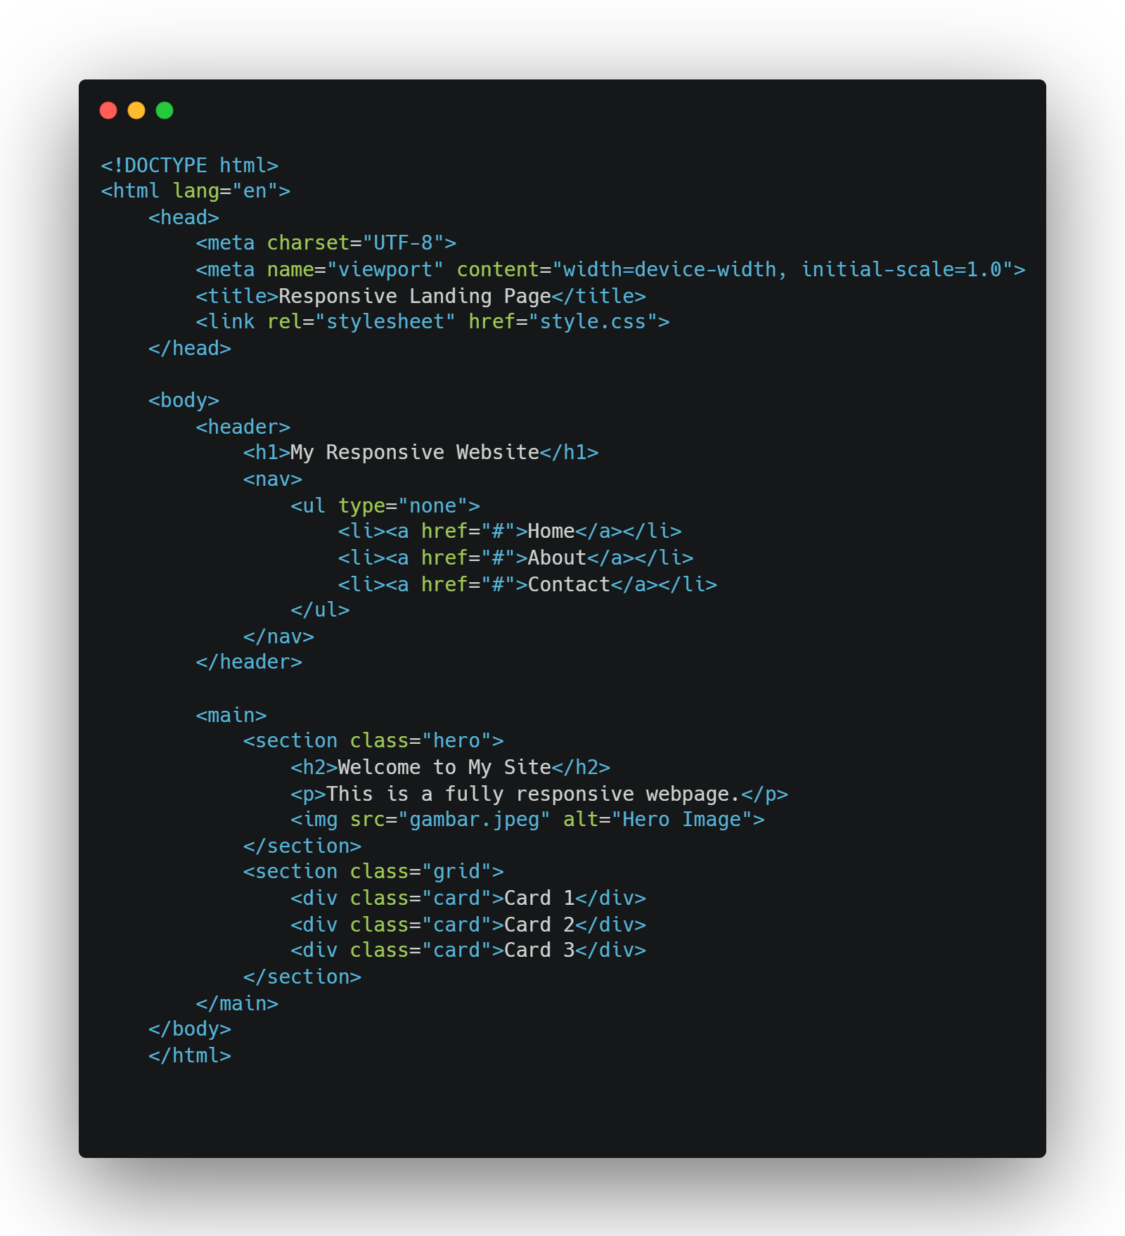

* CSS

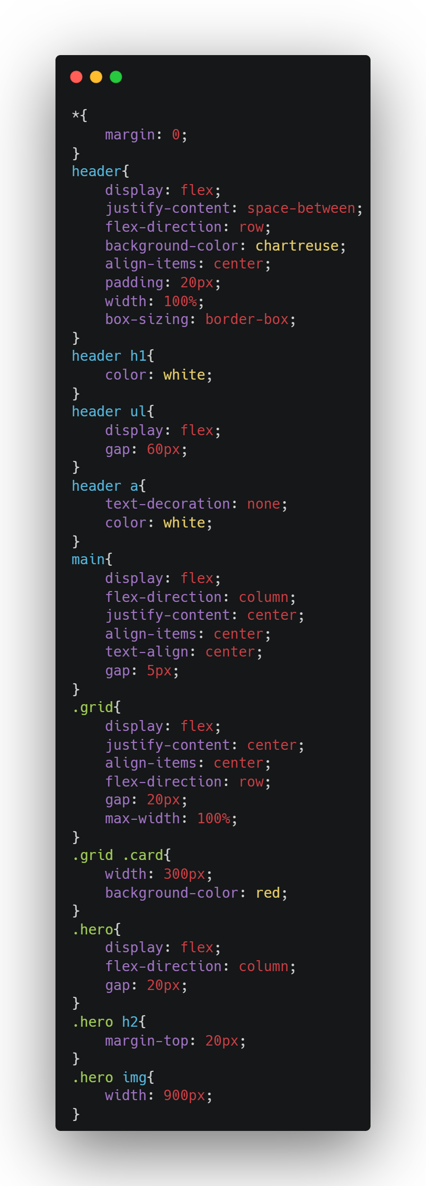

Penjelasan :

Atur margin: 0 di bagian * yang akan diterapkan disemua bagian website. Pada bagian header, ubah display menjadi flex, “flex-direction: row”, padding 20px, dan width 100%. Pada “header h1”, ubah tulisan menjadi putih, pada “header ul” atur “display: flex” dan “gap: 60px”, pada “header a” atur “text-decoration: none” untuk menghilangkan underline. Selanjutnya, pada bagian “main”, atur display: flex dan letakkan ditengah menggunakan justify-content dan align-items, gap: 5px. Pada bagian “.grid” atur menjadi “display: flex” dan tengahkan menggunakan justify-content dan align-items center, atur flex-direction: row, gap: 20px, dan max-width: 100%. Untuk “.grid .card”, atur width menjadi 300px dan background-color: red. Untuk bagian “.hero” atur “display: flex”, “flex-direction: column”, dan “gap: 20px”. Lalu untuk “.hero h2” atur “margin-top: 20px, dan “.hero img” dengan “width: 900px”.

Hasil:

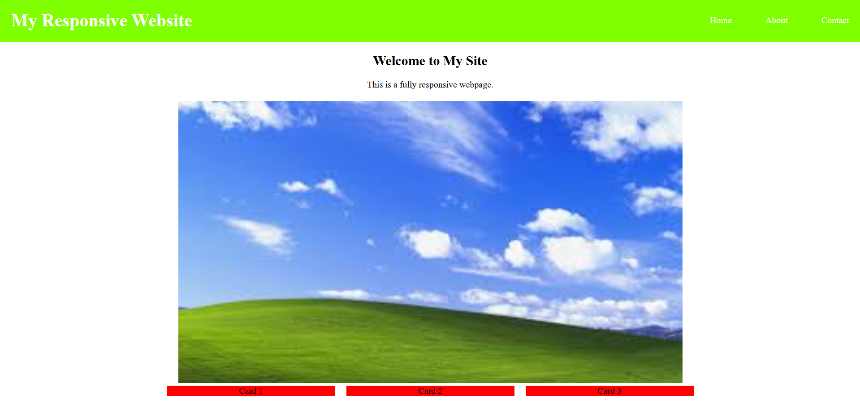

* Max-width 768px

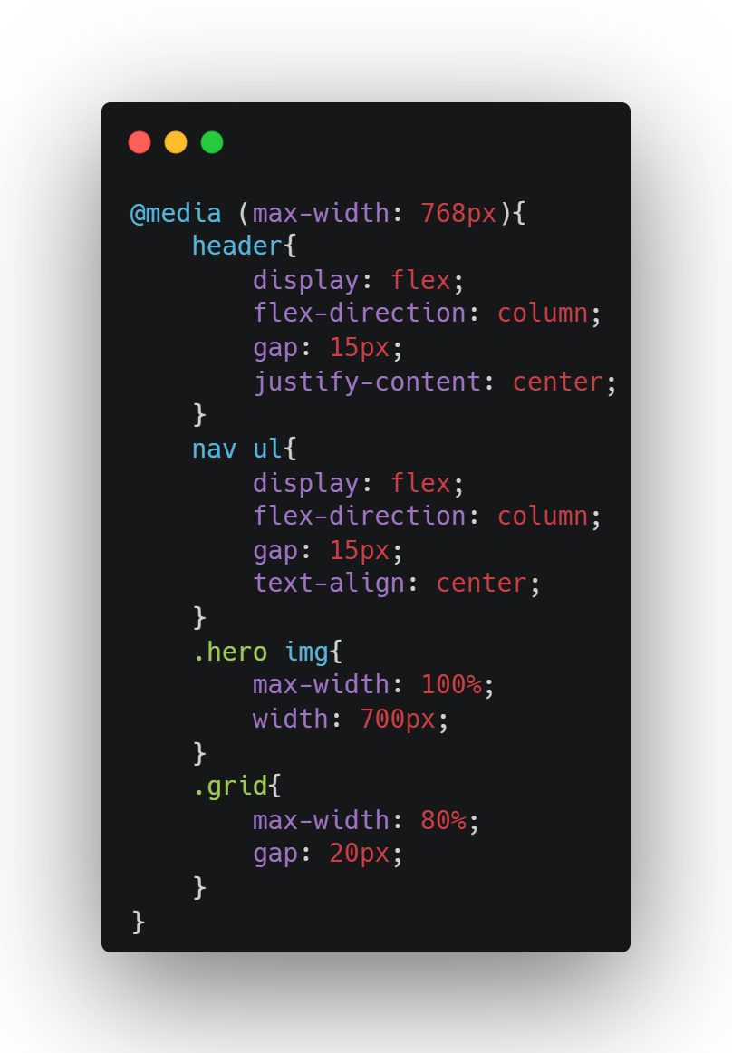

Penjelasan :

Pertama, atur “header” dengan mengganti “flex-direction: column”, “gap: 15px”, dan “justify-content: center” supaya posisi navbar turun kebawah. Kedua, atur bagian “nav ul” menjadi column, “gap: 15px”, dan “text-align: center”. Selanjutnya, bagian “.hero img”, atur “max-width: 100%” dan width nya 700px. Terakhir, bagian “.grid”, atur “max-width: 80%” dan “gap: 20px”.

Hasil :

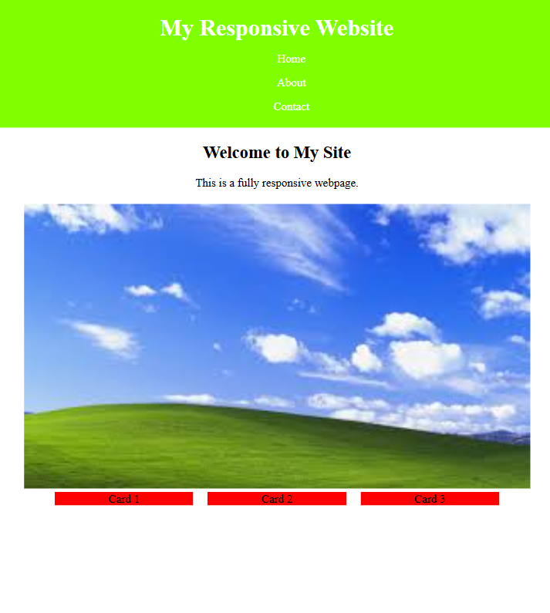

* Max-width 425px

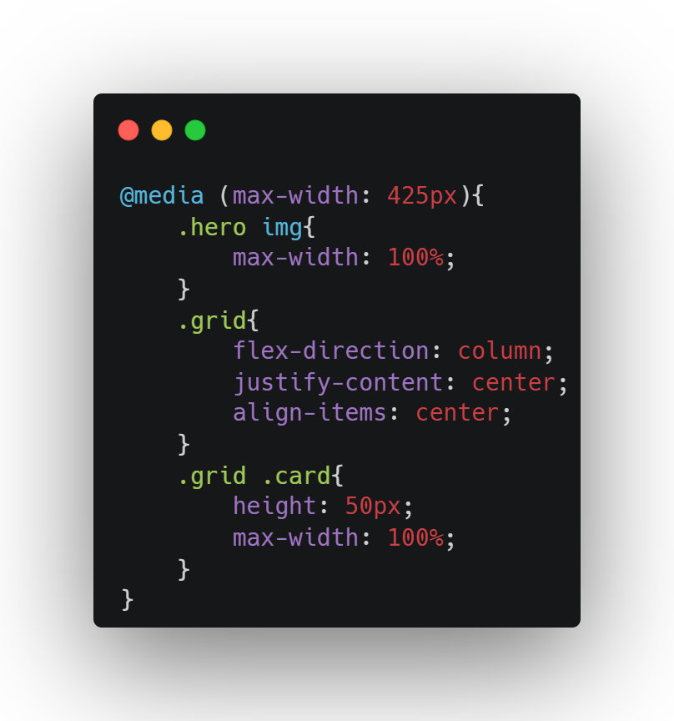

Penjelasan :

Pertama, atur “max-width: 100%” pada “.hero img”. Selanjutnya pada “.grid” atur “flex-direction: column” supaya ketiga card nya memiliki posisi kebawah, lalu atur justify-content dan align-items menjadi center. Terakhir, pada bagian “.grid .card” atur “height: 50px” dan max-width nya menjadi 100%.

Hasil :

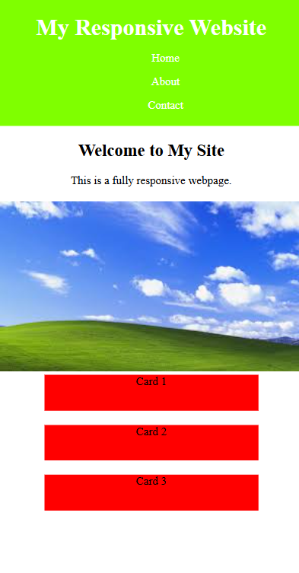

Link GitHub : <https://github.com/zidandot/PPW1-B1>

Link GitHub Pages : <https://zidandot.github.io/PPW-B1/>